**Лабораторная работа № 3**

**Проектирование базы данных**

**для СУБД Microsoft SQL Server**

**и оценка ее размера**

**средствами программы ERwin**

**Цель работы:** спроектировать и создать базу данных для СУБД Microsoft SQL Server с помощью программы ERwin, реализующей ме-тодологию IDEF1X.

**Выполнение лабораторной работы**

1. Подключиться к Терминалу 4100 и запустить программу ERwin командой Start | All Programs | Computer Associates | AllFusion | ERwin Data Modeler | ERwin Data Modeler.

2. Описать логическую модель, показанную на рис.6, следуя инструкциям, приведенным в разделе “Использование программы ERwin для проектирования и создания базы данных”. При описании модели для сущностей и атрибутов на закладке Definition указать их назначение.

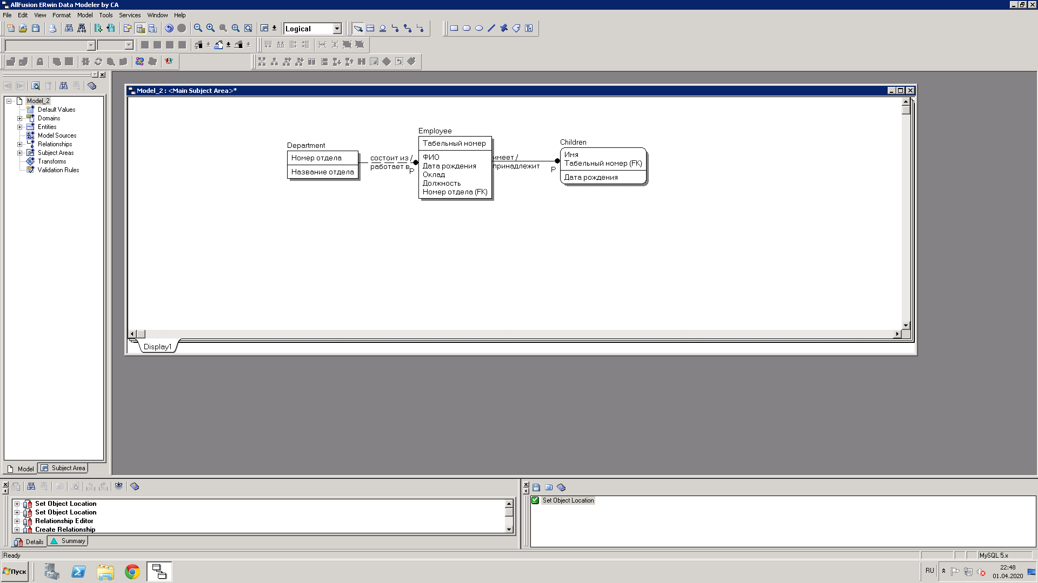

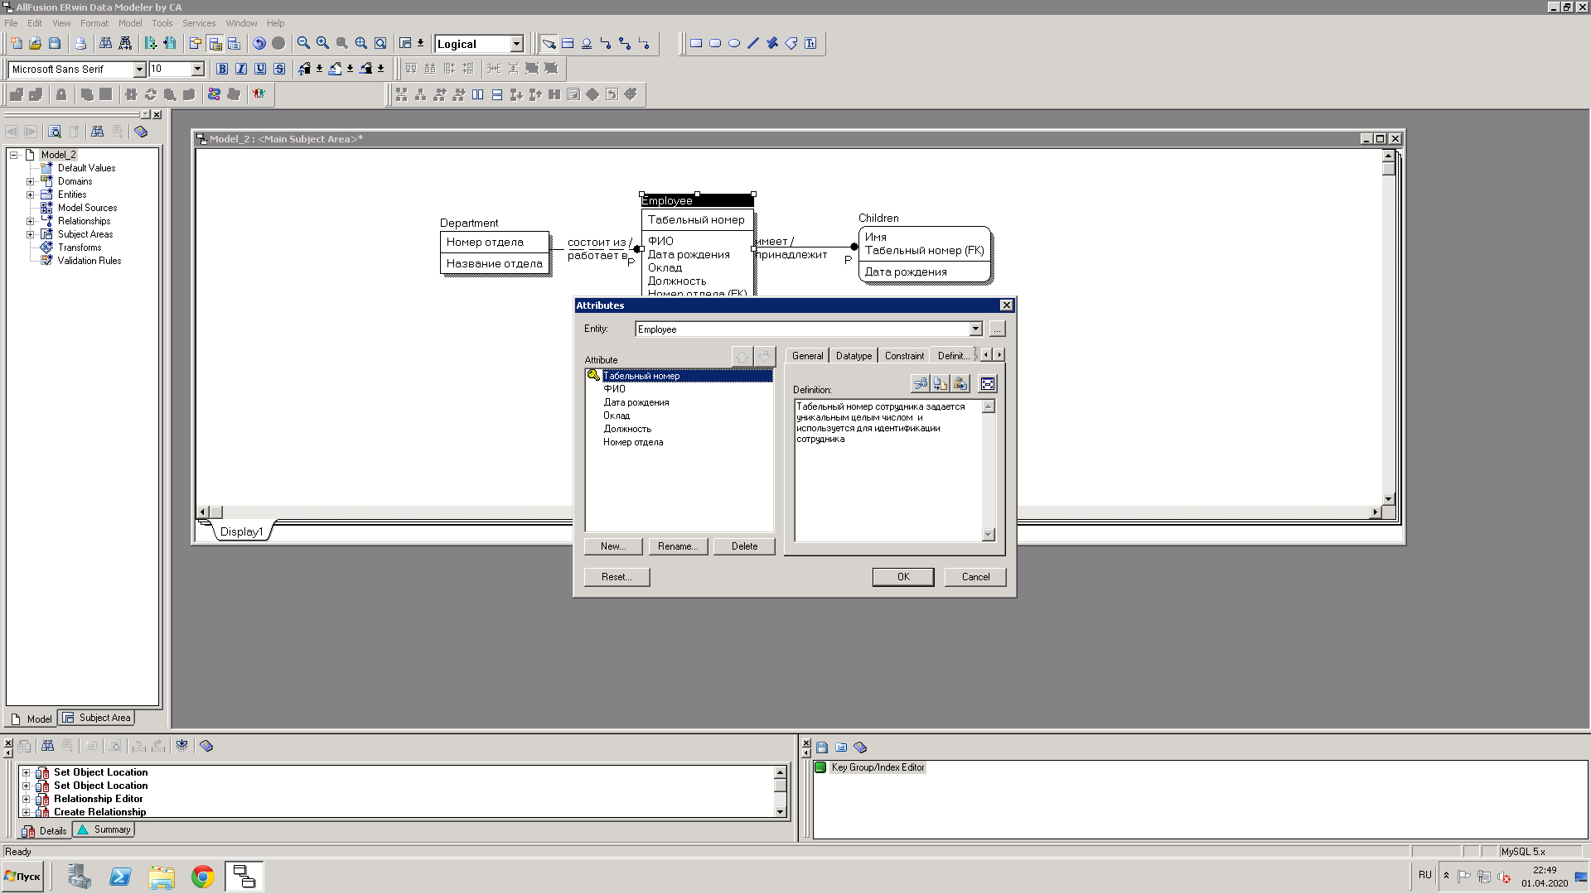

3. Сохранить логическую модель в файле INFORM.erwin на устройстве H командой File | Save As.

4. Ознакомиться с уровнями отображения диаграммы, вызвав локальное меню щелчком правой кнопки мыши; выбрать команду Display Level и уровень отображения: сущности (Entity), атрибуты (Attribute), первичный ключ (Primary Key), определение (Definition), иконки (Icon). Записать в отчет, как представлена на диаграмме сущность СЛУЖАЩИЙ при выборе каждого уровня отображения.

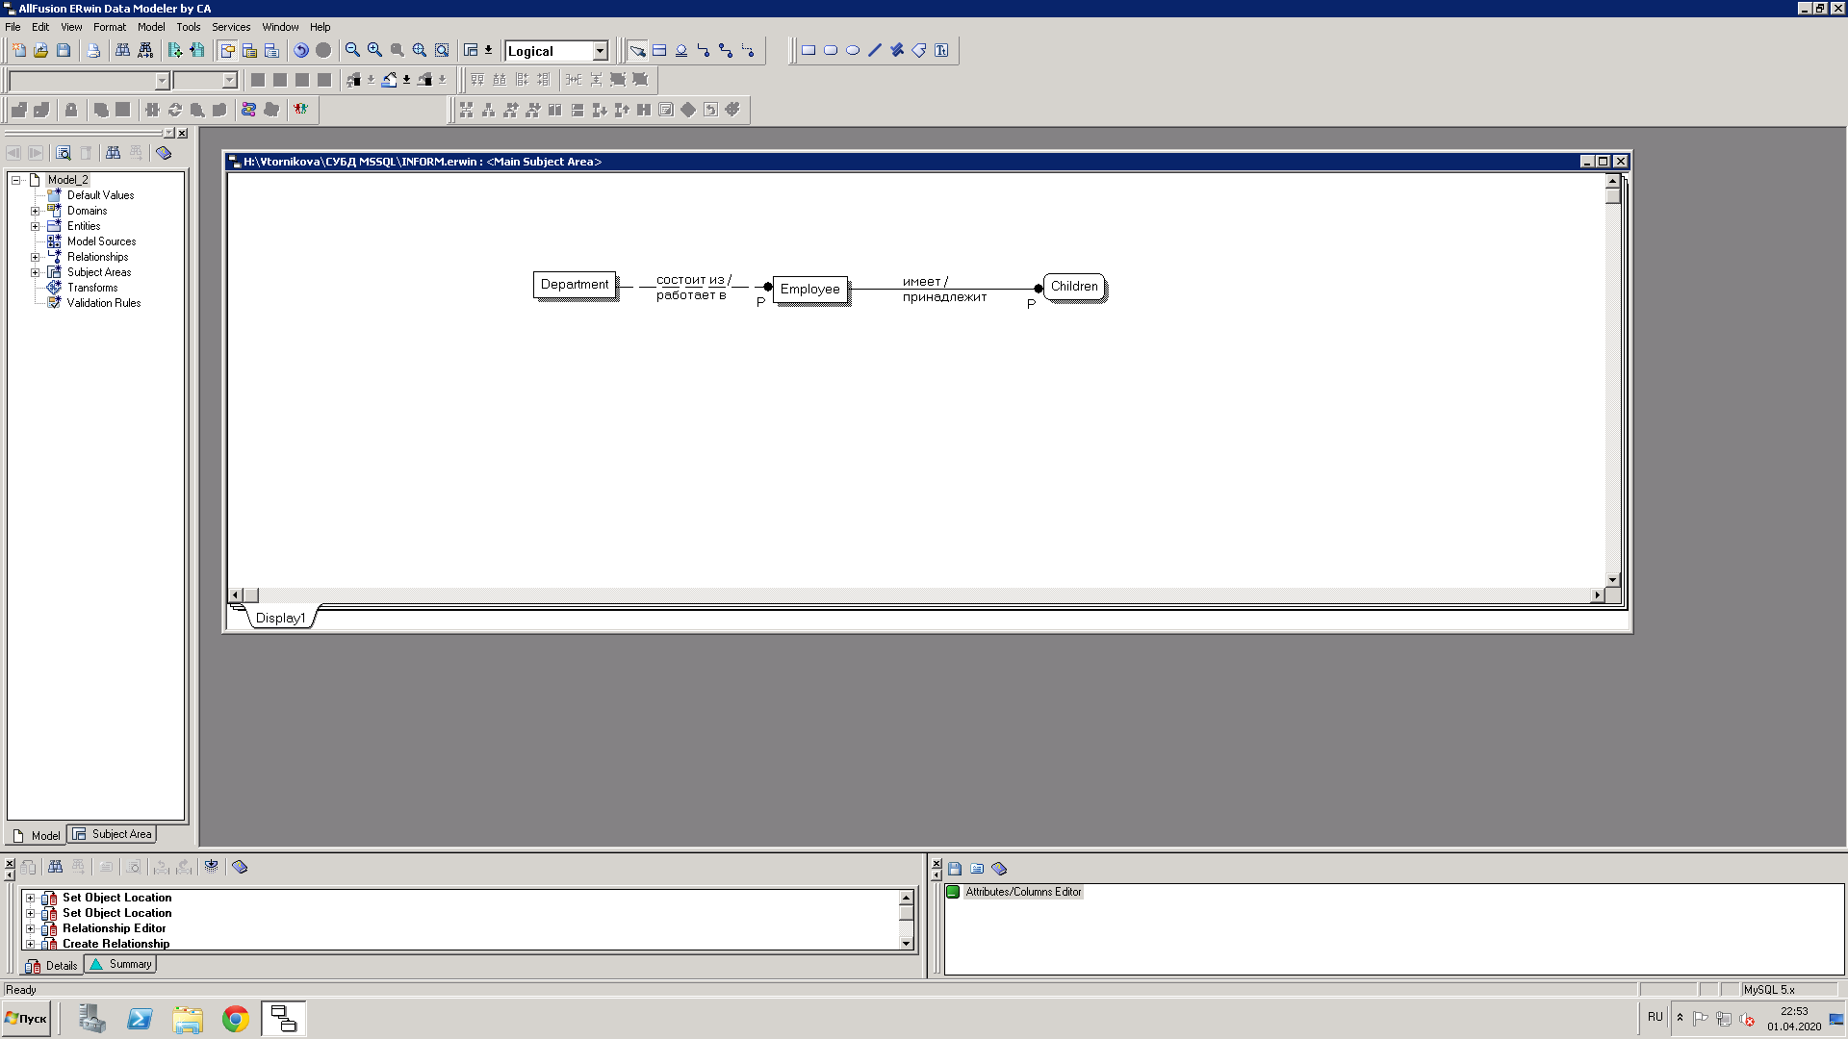 - Entity (отображается только название сущностей)

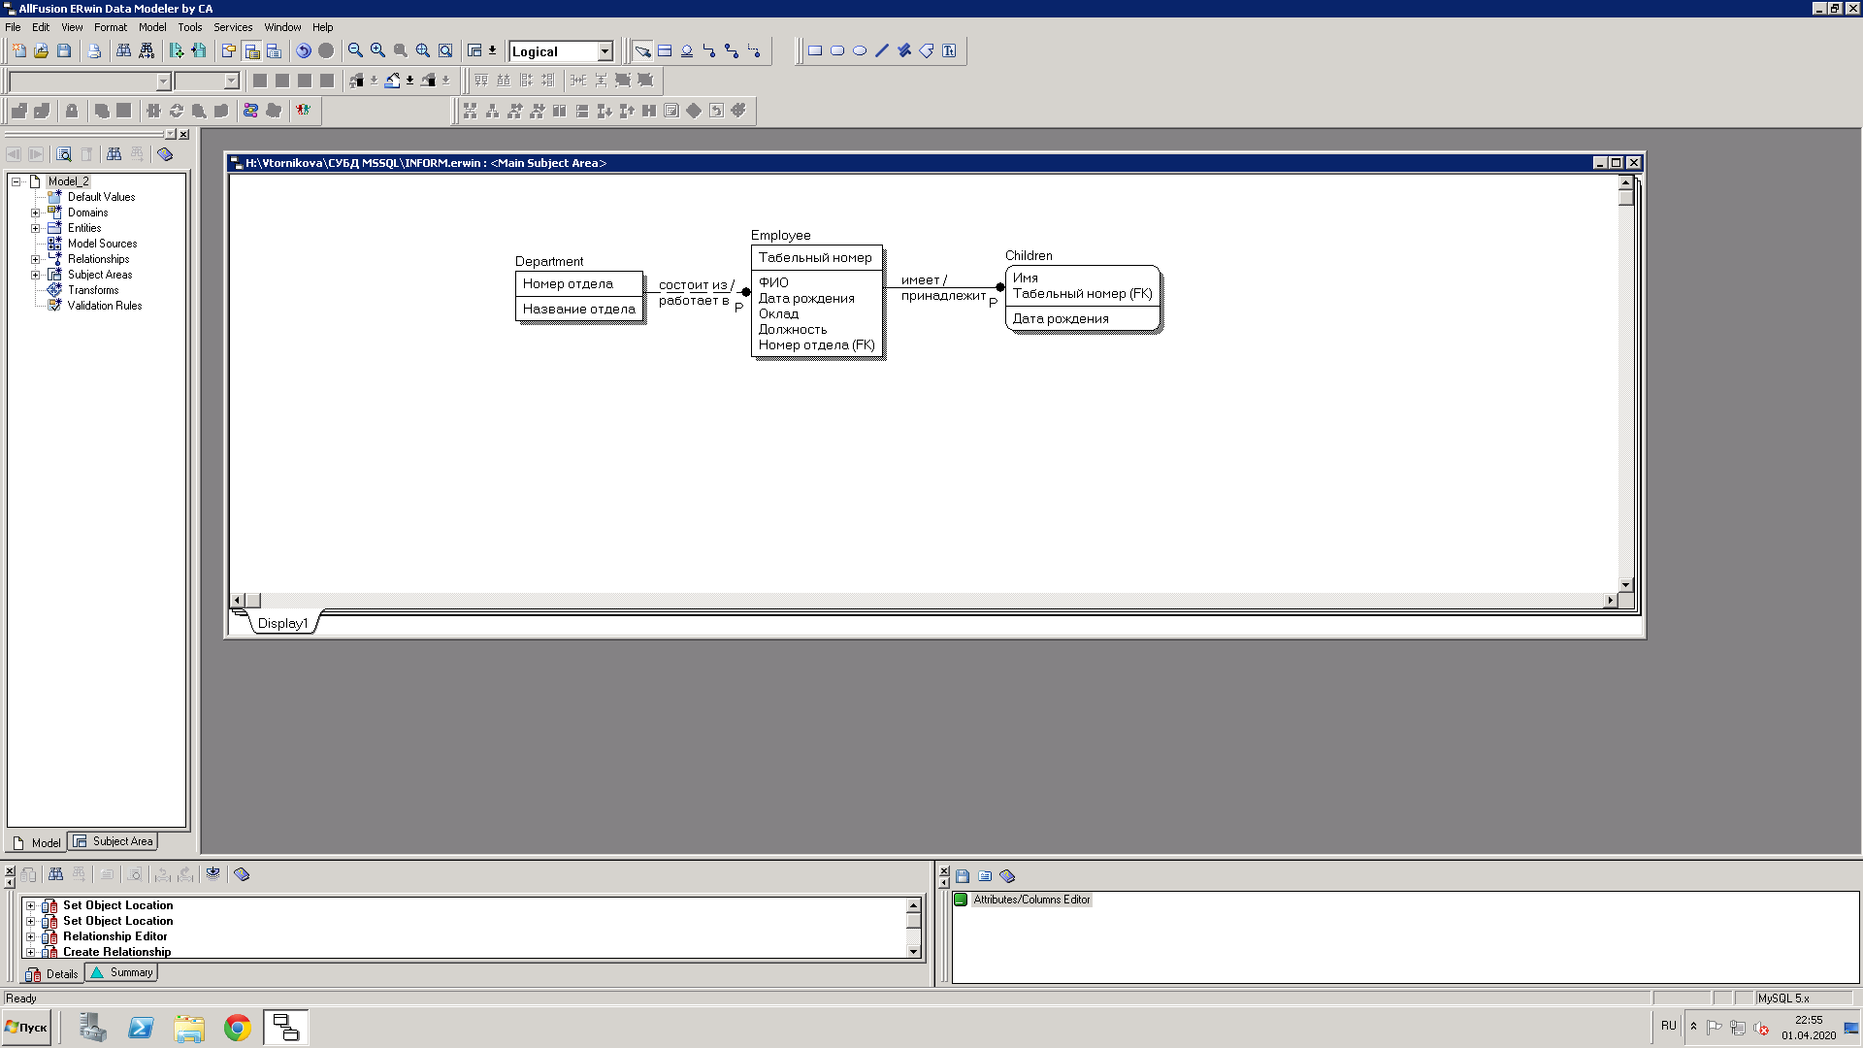 - Attribute (отображается название сущности, первичный ключ, все атрибуты и внешний ключ)

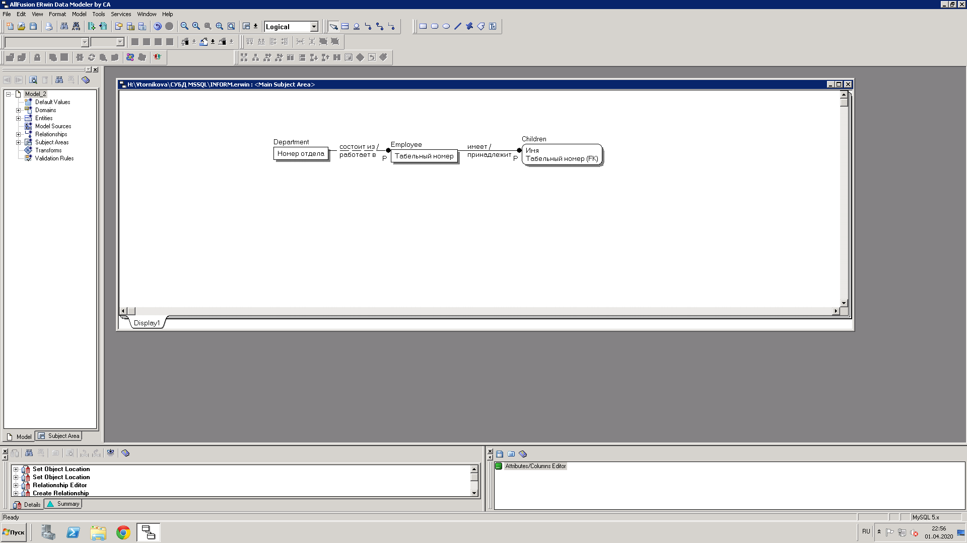 - Primary Key (название сущности и первичный ключ)

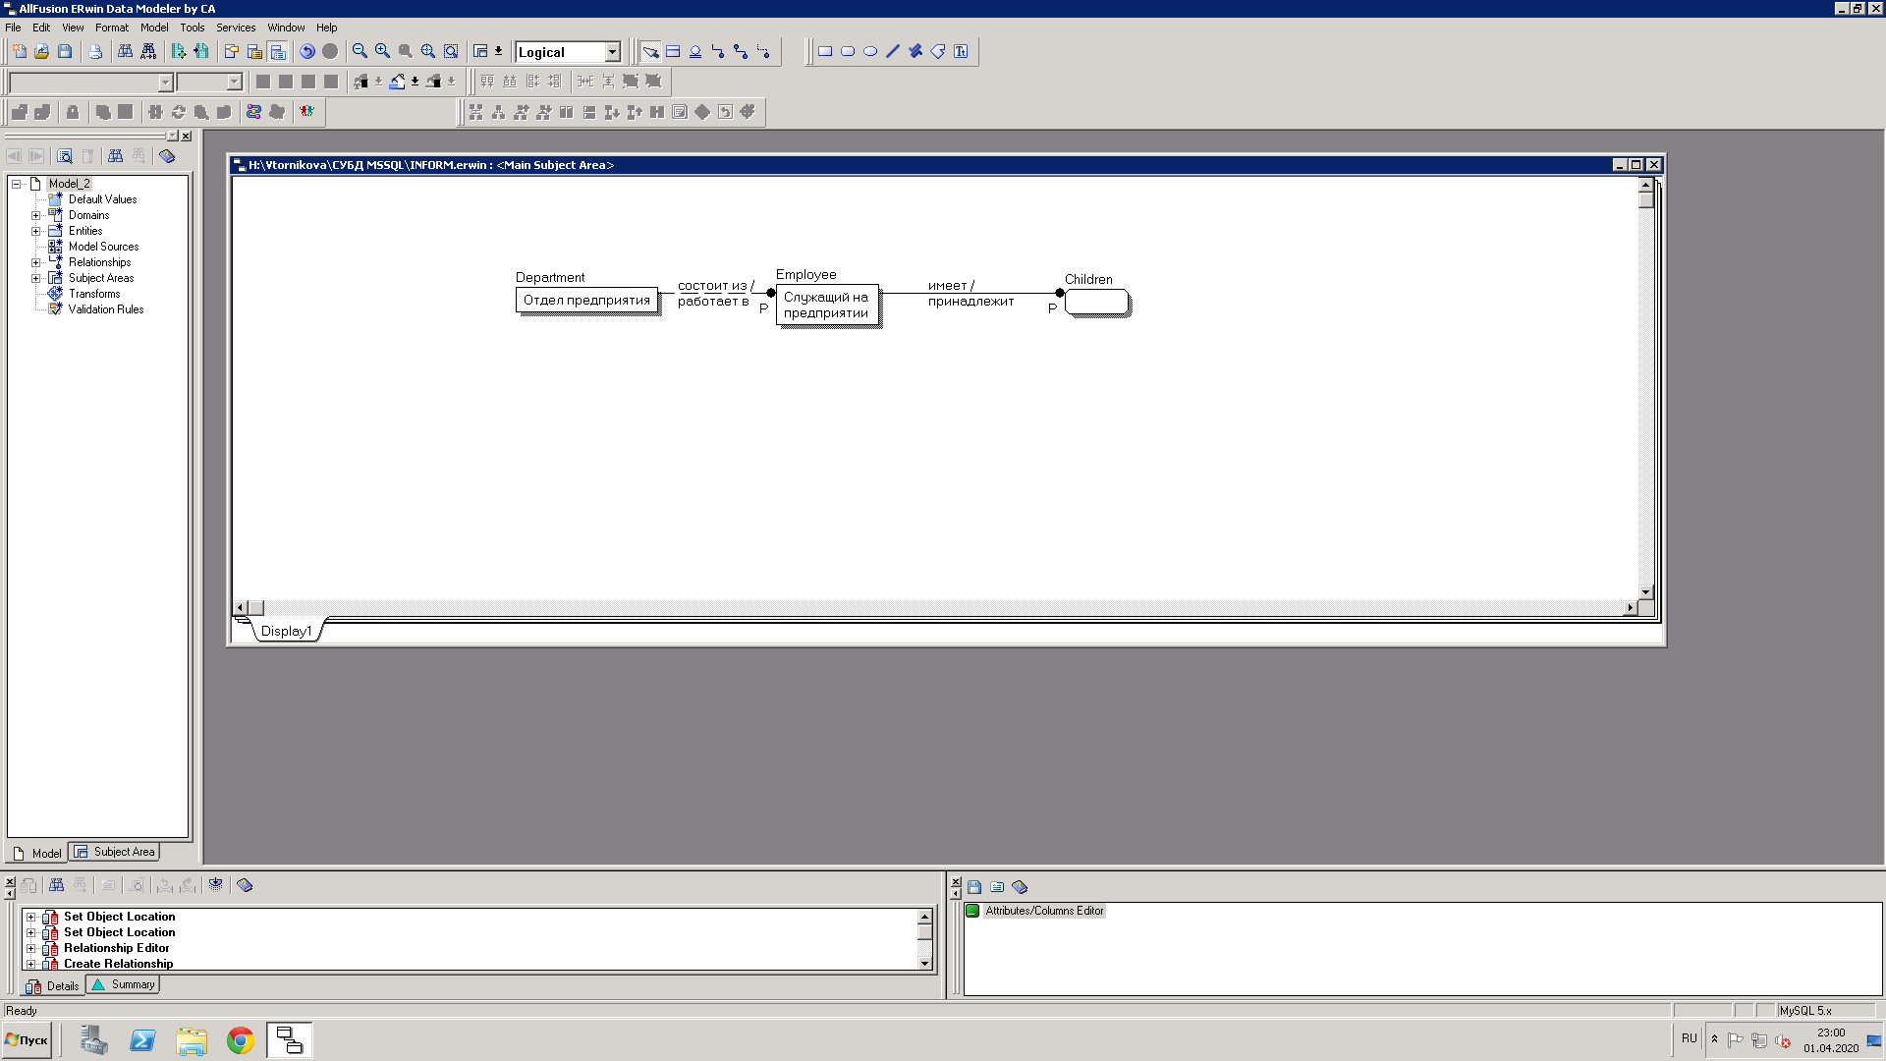 - Definition (название сущности и ее описание)

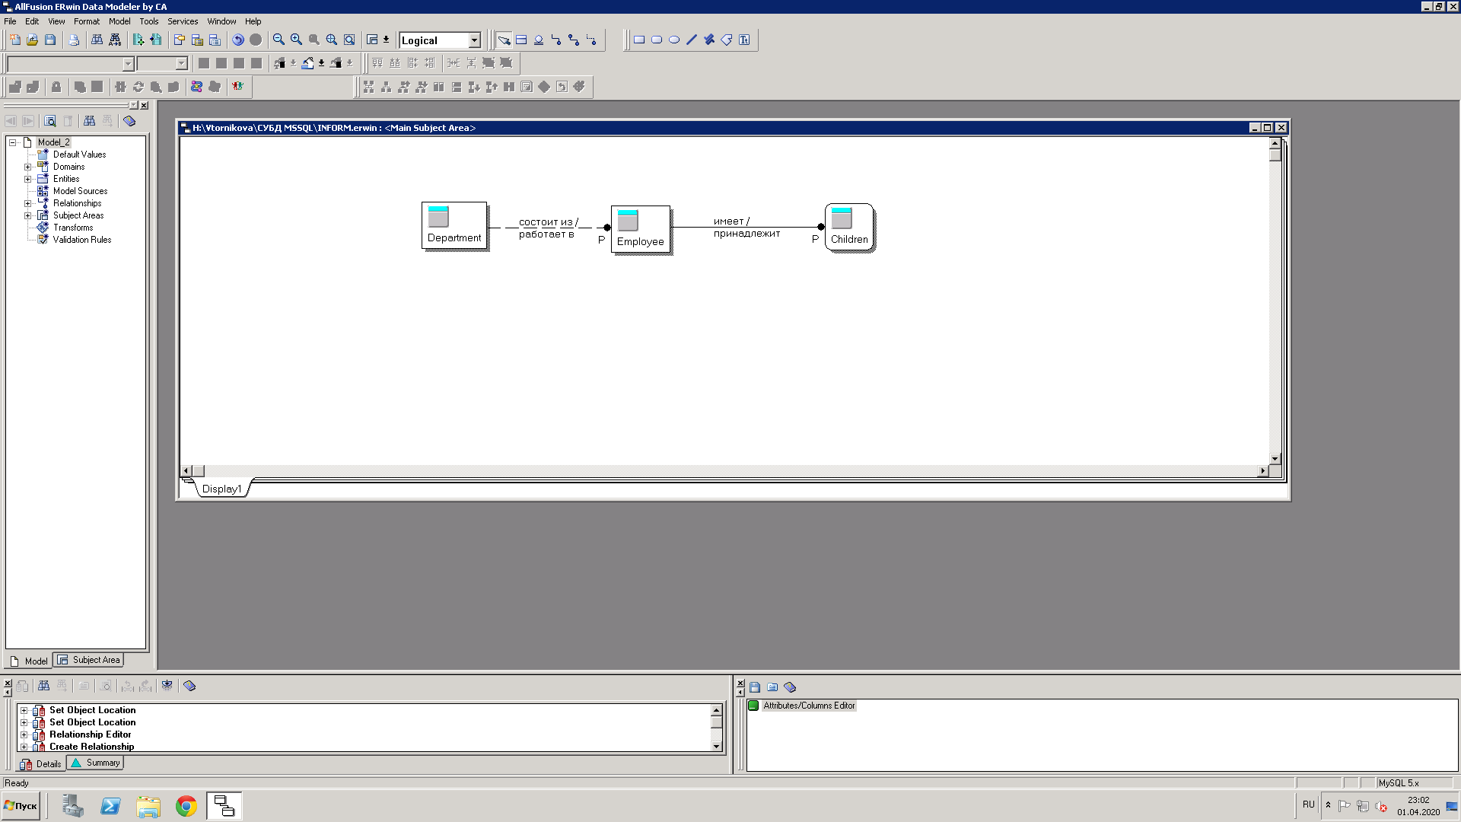 - Icon (иконка сущности и ее название)

5. Сформировать физическую модель, выбрав СУБД Microsoft SQL Server, и записать в отчет сведения о структуре спроектированной БД, указав таблицы и их связи.

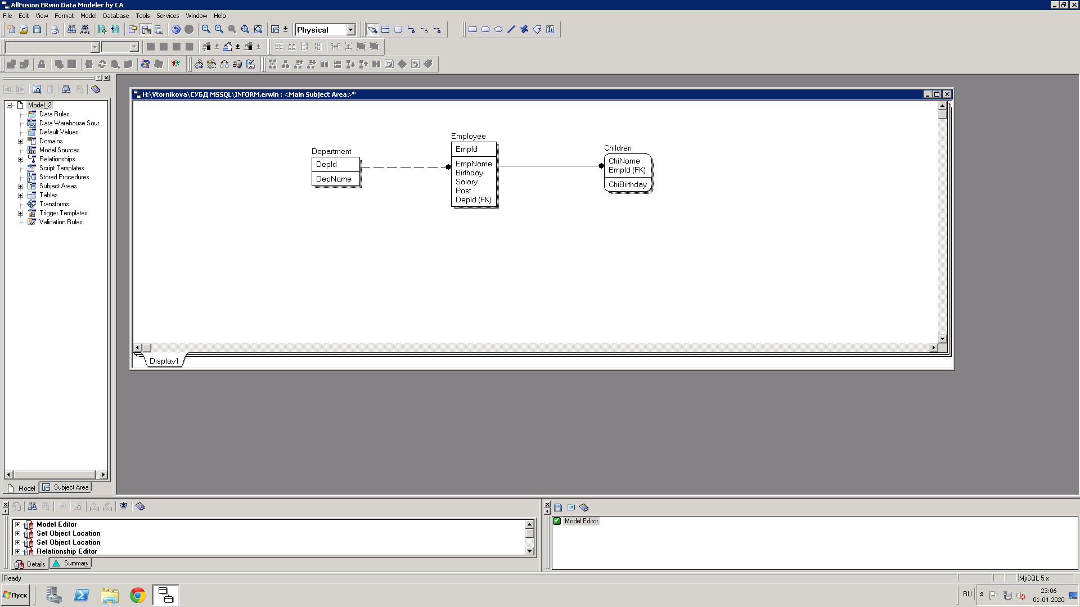

6. Сохранить схему спроектированной БД на языке SQL в файле INFORM.sql, воспользовавшись кнопкой Save в окне просмотра схемы БД, и создать представленные в схеме объекты в БД с именем U<№СТУДБИЛЕТА> на сервере Microsoft SQL Server 2008.

7. Проверить, появились ли таблицы Department, Employee, Children в базе данных, и ввести в каждую из них по две строки, чтобы убедиться в действии ограничений целостности и установке начальных значений, заданных при проектировании базы данных.

Да, все работает.

8. Закрыть модель командой главного меню File | Close.

9. Для варианта задания, выполненного в лабораторной работе № 2, разработать логическую модель, описав сущности и их атрибуты и представив связи сущностей в соответствии с методологией IDEF1X. Для сущностей и атрибутов на закладке Definition указать их назначение и особенности. Записать в отчет полученную логическую модель и сохранить ее в файле MYMODEL.erwin на устройстве H:.

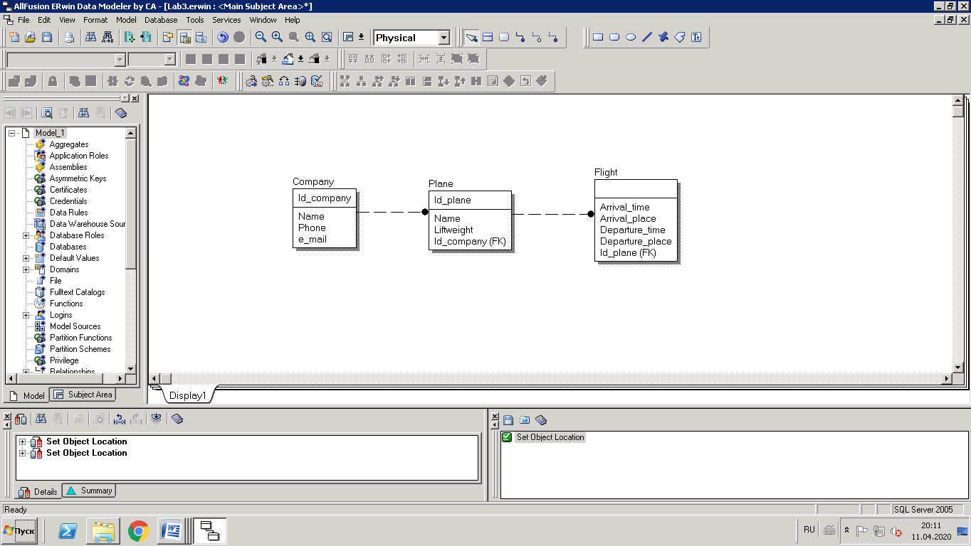

10. Использовать программу ERwin для проектирования физической модели БД, соответствующей варианту задания, выбрав СУБД Microsoft SQL Server. Записать в отчет структуру сформированной физической модели БД и сохранить схему БД на языке SQL в файле MYMODEL.sql. Объекты, представленные в схеме БД, на сервере Microsoft SQL Server 2008 не создавать.

CREATE TABLE Company

(

Id_company numeric(6,0) IDENTITY (1,1) ,

Name varchar(20) NULL ,

Phone numeric(11,0) NULL ,

e_mail char(18) NULL

)

go

ALTER TABLE Company

ADD CONSTRAINT XPKCompany PRIMARY KEY NONCLUSTERED (Id_company ASC)

go

CREATE TABLE Flight

(

Arrival_time datetime NOT NULL ,

Arrival_place varchar(20) NOT NULL ,

Departure_time datetime NOT NULL ,

Departure_place varchar(20) NOT NULL ,

Id_plane numeric(6,0) NOT NULL

)

go

CREATE TABLE Plane

(

Name varchar(20) NULL ,

Id_plane numeric(6,0) IDENTITY (1,1) ,

Liftweight char(18) NULL ,

Id_company numeric(6,0) NOT NULL

)

go

ALTER TABLE Plane

ADD CONSTRAINT XPKPlane PRIMARY KEY NONCLUSTERED (Id_plane ASC)

go

ALTER TABLE Flight

ADD CONSTRAINT R_2 FOREIGN KEY (Id_plane) REFERENCES Plane(Id_plane)

ON DELETE NO ACTION

ON UPDATE NO ACTION

go

ALTER TABLE Plane

ADD CONSTRAINT R_3 FOREIGN KEY (Id_company) REFERENCES Company(Id_company)

ON DELETE NO ACTION

ON UPDATE NO ACTION

go

11. Сравнить сохраненную схему БД с описанием таблиц, сохраненным в файле сценария при выполнении лабораторной работы № 2. Результаты сравнения записать в отчет.

В целом все практически одинаково, так как принцип создания таблиц один и тот же. Отличается описание связей между таблицами

12. С помощью программы ERwin определить размер базы данных перед началом ее эксплуатации и оценить изменение размера базы данных в течение годичного срока эксплуатации. Результаты записать в отчет.

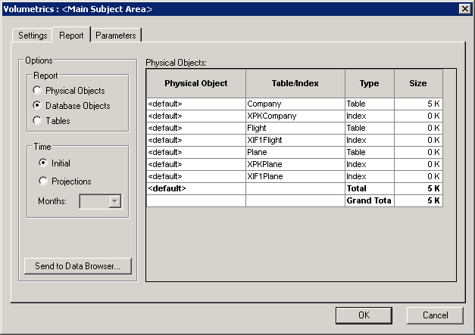

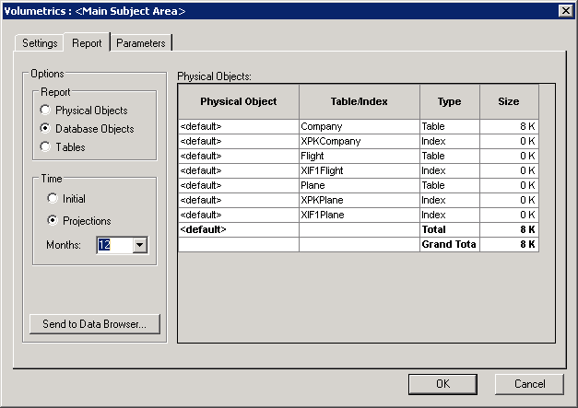

13. Средствами документирования моделей сформировать показанный на рис.24 отчет для логической модели, сохраненной в файле INFORM.erwin. Экспортировать результат в гипертекстовый файл.

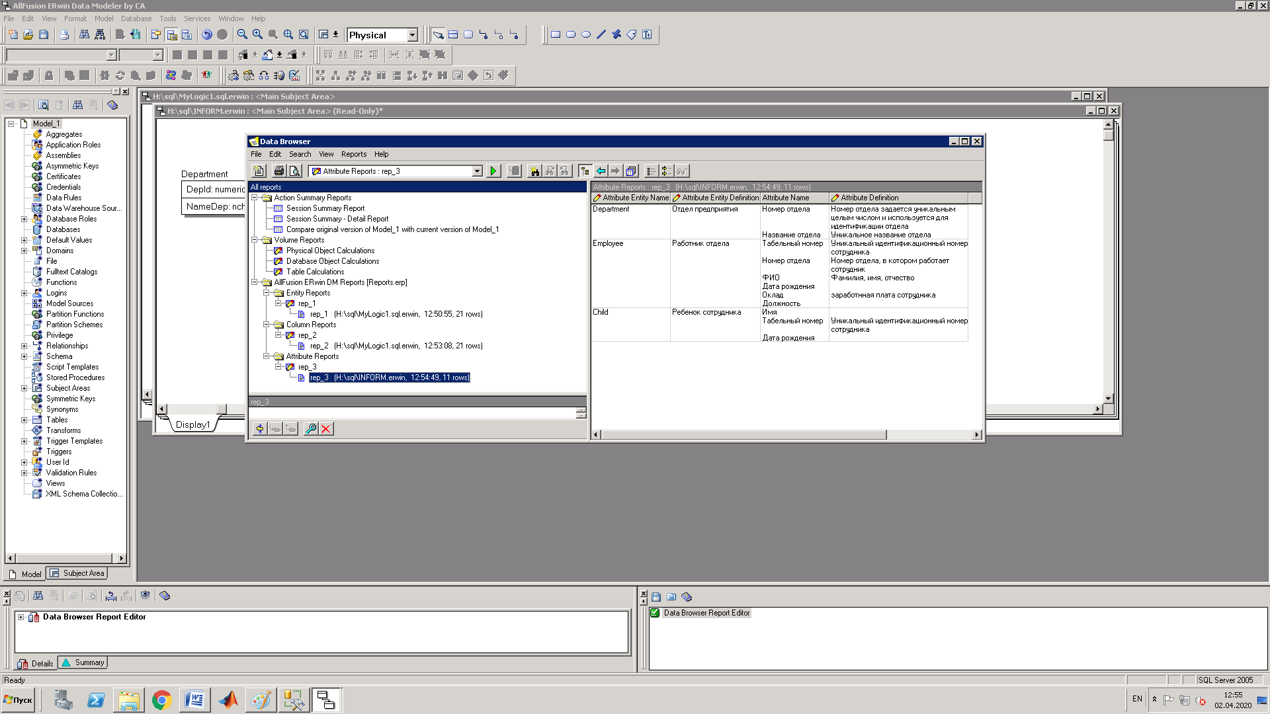

14. Документировать логическую модель, сохраненную в файле MYMODEL.erwin, создав отчет со списком сущностей и их атрибутов. Экспортировать результат в гипертекстовый файл.

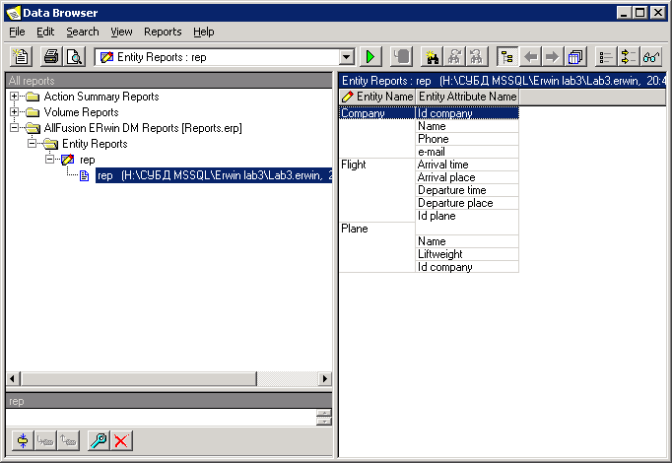

15. Документировать физическую модель, создав отчет со списком таблиц и их столбцов с указанием типов. Экспортировать результат в гипертекстовый файл.

